## 官网站点总览

|  |  |  |
| --- | --- | --- |
| **站点名称** | **PC端域名** | **M端域名** |
| 1慧算账官网 | www.huisuanzhang.com | m.huisuanzhang.com |
| 2慧算账竞价站 | www.huisuanzhang.cn | m.huisuanzhang.cn |
| 3慧算账新站1-代理记账新站 | www.kungeek.com | wap.kungeek.com |
| 4慧算账新站2-公司注册新站 | kungeek.cn | M域名与PC相同 |
| 5慧算账新站3-代理记账新站II | www.hsuanzhang.com | M域名与PC相同 |
| 6慧算账官网DZ子站 | dz.huisuanzhang.com | M域名与PC相同 |

## 业务数据运营

### 网站用户交互数据统计

官网各站用户交互有效数据主要包含表单提交数据、通过网站首页加客服微信、网站流量数据、以及第三方智齿客服交互数据四大块，其中第三方客服智齿数据有自己的统计系统，因此我们这次需求统计的为各站用户表单提交数据相关信息、访问量信息以及通过网站首页加客服微信的数据

#### 仪表盘1-官网各站用户提交表单总数（见图1-1）

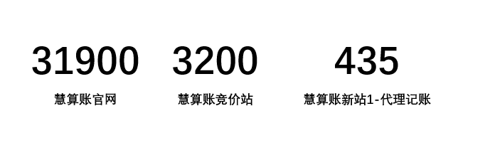

图1-1

描述：分别统计各站表单提交数据总量

数据来源：所有站点表单提交数据汇总在官网mh_consult_info表，from_url 字段代表来源，根据正则匹配域名，分辨属于哪个站点数据

#### 仪表盘2-官网各站用户提交表单数据走势图（见图1-2）

图1-2

描述：按照天的维度统计各站表单提交数据

数据来源：所有站点表单提交数据汇总在官网mh_consult_info表，form_url 字段代表来源，根据正则匹配域名，分辨属于哪个站点数据，create_time字段代表时间

#### 仪表盘3-官网TOP7表单（见图1-3）

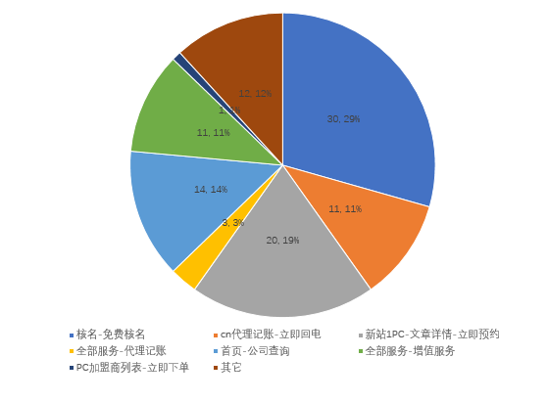

图1-3

描述：Top7用户最常提交的表单，分类是按表单名称

数据来源：所有站点表单提交数据汇总在官网mh_consult_info表，form_url 字段代表来源，根据正则匹配域名，分辨属于哪个站点数据，create_time字段代表时间，form_site代表表单名称

#### 仪表盘4-通过网站首页扫码加客服微信统计（见图1-4）



图1-4

描述：在慧算账官网和慧算账竞价站首页上有扫码加客服微信的功能，此处统计两个站点加客服微信的人数

数据来源：竞价站数据库表hsz_third_part_visit

### 站点访问量

需要对官网各站分别统计访问量，其中新站有完善的访问量埋点记录（官网站点总览中的3、4、5、6），慧算账官网（官网站点总览中的1）只有访问的PV埋点记录，而竞价站(官网站点总览中的2)没有访问量埋点记录，因此要做的仪表盘分为两类，新站类和慧算账官网

#### 仪表盘1-慧算账新站1-代理记账新站访问量走势图(见图2-1)

图2-1

描述：按天的维度统计站点的PV、UV、IP

数据来源：当前站所属数据库的cms_visit_log表

#### 仪表盘2-慧算账新站2-公司注册访问量走势图

属于新站类，类似于仪表盘1

#### 仪表盘3-慧算账新站3-代理记账新站II访问量走势图

属于新站类，类似于仪表盘1

#### 仪表盘4-慧算账新站4-慧算账DZ子站访问量走势图

属于新站类，类似于仪表盘1

#### 仪表盘5-慧算账官网访问量走势图（见图2-2）

图2-2

描述：按天的维度统计站点的PV

数据来源：当前站所属数据库的mh_hsz_visit表

### 菜单活跃情况

主要为了统计官网各站菜单的活跃情况，分析用户流量主要在哪，用户最关心的是什么信息。

#### 仪表盘1-官网菜单访问详情（见图3-1）

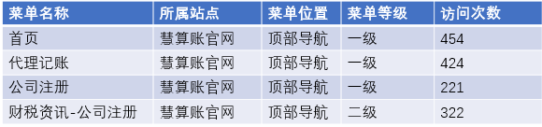

图3-1

描述：统计官网菜单访问详情，按访问次数倒序排列

数据来源：暂未埋点，无法获取

#### 仪表盘2-官网Top5活跃菜单比重（见图3-2）

图3-2

描述：统计菜单点击次数排名前5的菜单，所有剩下的菜单统称为其它菜单

数据来源：暂未埋点，无法获取

#### 仪表盘3-官网不活跃菜单（见图3-3）

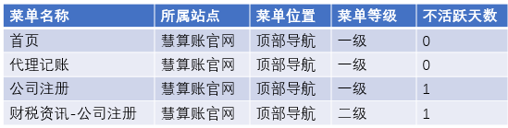

图3-3

描述：官网不活跃菜单明细

数据来源：暂未埋点，无法获取

## 技术运营

### 项目日志

日志方面，可以通过时间、日志级别筛选项，帮助迅速定位到生产上遇到的问题

#### 仪表盘1-Error日志走势（见图4-1）

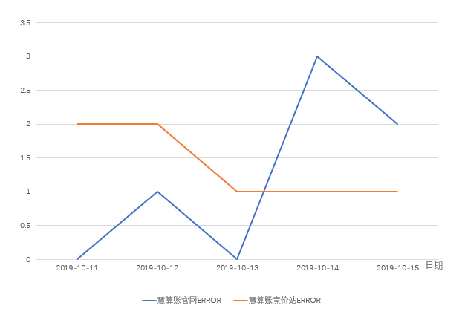

图4-1

描述：通过以天为维度，统计Error日志数量

数据来源：对应站点的服务器日志

#### 仪表盘2-官网各站日志列表（见图4-2）

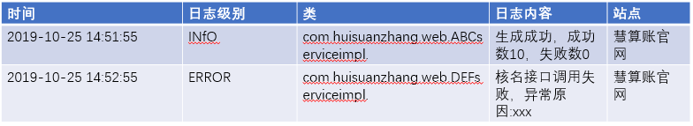

图4-2

描述：可以通过时间、日志级别、站点进行筛选日志，其中站点为官网的6个站(见官网站点总览)

数据来源：对应站点的服务器日志

### 数据库运行情况

监控数据库运行的负载、内存、CPU使用率、线程运行情况

#### 仪表盘1-CPU使用率/内存使用率（见图5-1）

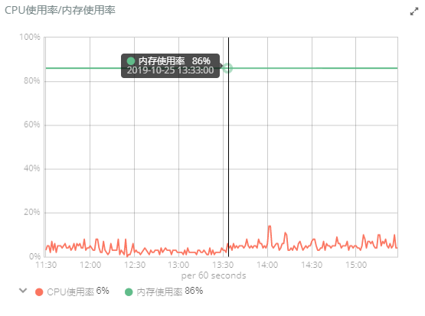

图5-1

描述：以时间为维度，统计CPU、内存使用率

#### 仪表盘2-系统平均负载（见图5-2）

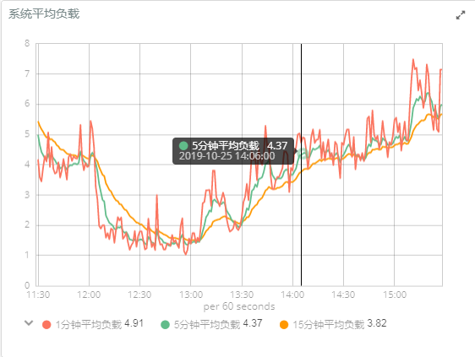

图5-2

描述：分别按1分钟、5分钟、15分钟维度统计平均负载，横坐标为平均负载值

#### 仪表盘3-线程运行情况（见图5-3）

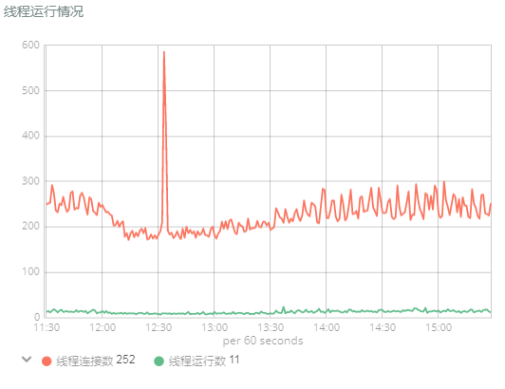

图5-3

描述：通过线程连接数，线程运行数作为纵坐标，时间作为横坐标展示

### SQL慢日志

#### 仪表盘1-用户访问平均耗时（见图6-1）

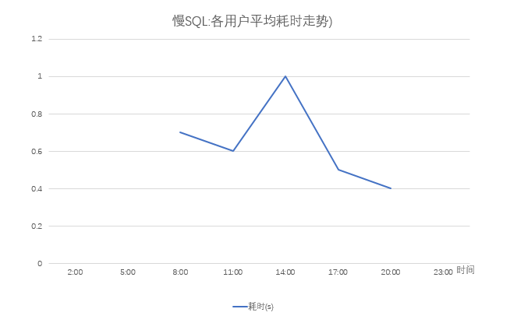

图6-1

#### 仪表盘2-SQL慢日志（见图6-2）

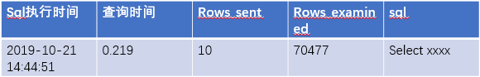

图6-2

描述：从运行时间由高到低排序，超过0.5s的慢sql进行记录

### 服务器运行监控

目前官网各站中，已有部分站点服务器有运行监控（官网站点总览中的3、4、5、6）

慧算账官网和慧算账竞价站没有服务器运行监控（官网站点总览中的1、2）。因此，此次只是在原有监控体系上额外加上加两个子项，监控内容与已有的服务器运行监控内容相同。

需要补充监控的服务器：

1、慧算账官网

2、慧算账竞价站

注：站点域名信息见官网站点总览